# цель работы

Получить навыки работы с Wi-Fi сетями в ОС Android. Познакомиться с разрешениями для приложений.

Разработать приложение для ОС Google Android со следующим функционалом:

* Сканирование точек доступа Wi-Fi в радиусе действия;
* Вывод информации о данных точках: SSIS, BSSID, уровень сигнала, частота, тип используемого шифрования, дополнительные технологии.
* Вывод информации должен осуществляться в ListView, который должен содержать названия Wi-Fi точек, обнаруженных в результате сканирования;
* При нажатии на название сети должно открываться новое окно со всей дополнительной информацией о сети: тип шифрования, включенные технологии. Каждый параметр должен отображаться отдельным пунктом.

# ход работы

## Добавление разрешений

Для возможности собирать информацию о wi-fi сетях первым делом были добавлены новые разрешения в файле манифеста (Рисунок 1)

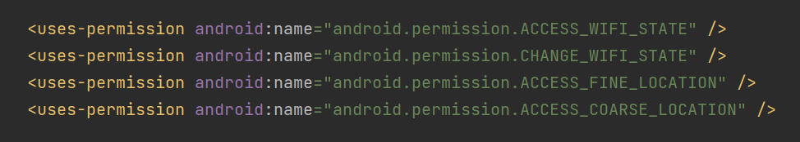

Рисунок 1 – Добавленные разрешения

* ACCESS_WIFI_STATE – дает приложению доступ к получению информации о wi-fi сетях.
* CHANGE_WIFI_STATE – дает приложению доступ к изменению Wifi соединение.
* ACCESS_FINE_LOCATION – дает приложению доступ к точному местоположению.
* ACCESS_COARSE_LOCATION – дает такие же разрешения, что и ACCESS_FINE_LOCATION.

## Сканирование wi-fi сетей

Для получения информации о wi-fi сетях был использован класс “WifiManager” и 3 его метода “getApplicationContext().getSystemService()”, “startScan()” и “getScanResults()”. Первый метод возвращает дескриптор службы wi-fi, второй метод сканирует wi-fi сети и третий возвращает список сетей, (Рисунок 2).

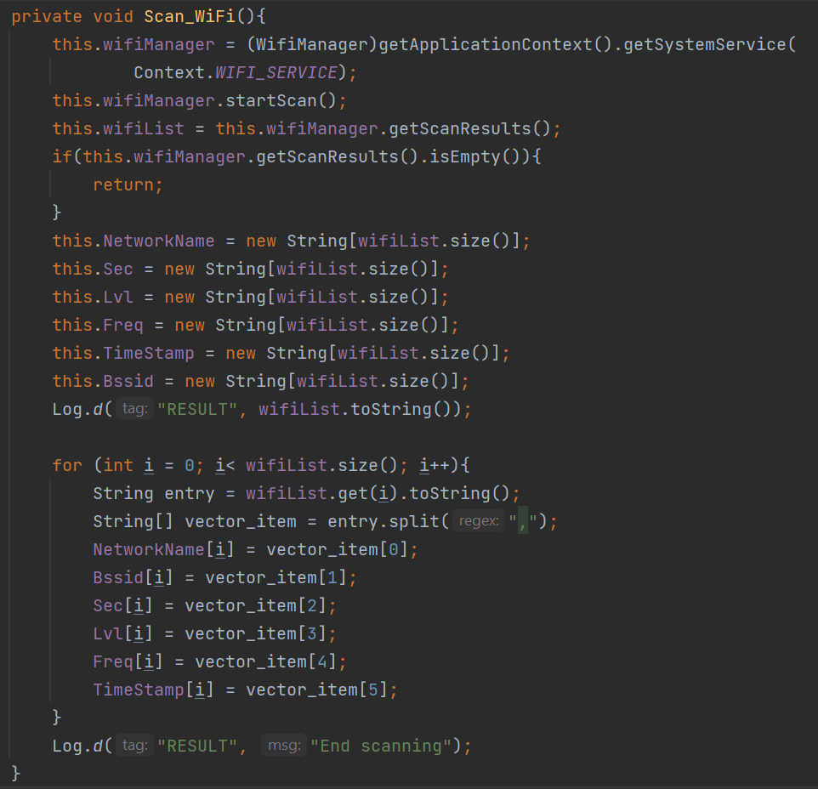

Рисунок 2 – Получение списка сетей

Сканирование сетей происходит при запуске приложения или при нажатия на кнопку “Scan”

## Вывод списка сетей

Для вывода списка имен сетей использовался объект “ ListView”. Для получения дополнительной информации по какой-либо сети использовался метод “ onItemClick”. Данный метод возвращает номер выбранного элемента списка (Рисунок 3)

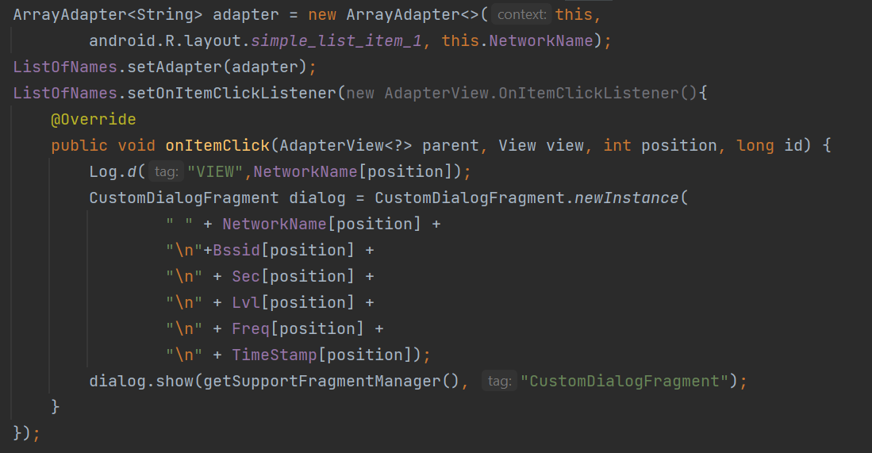

Рисунок 3 – Вывод списка имен сетей

## Полученные результаты

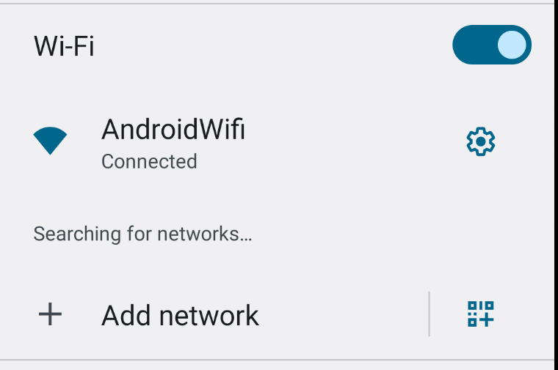

Рисунок 4 – Список сетей из настроек эмулятора

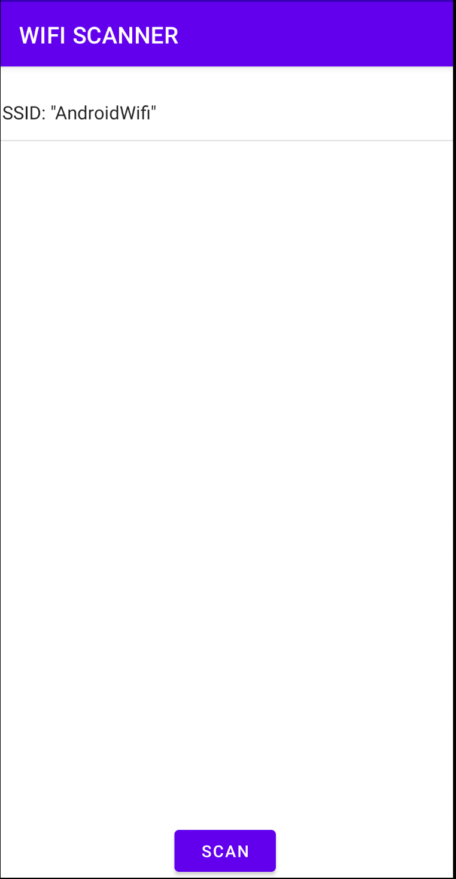

Рисунок 5 – Список сетей из приложения

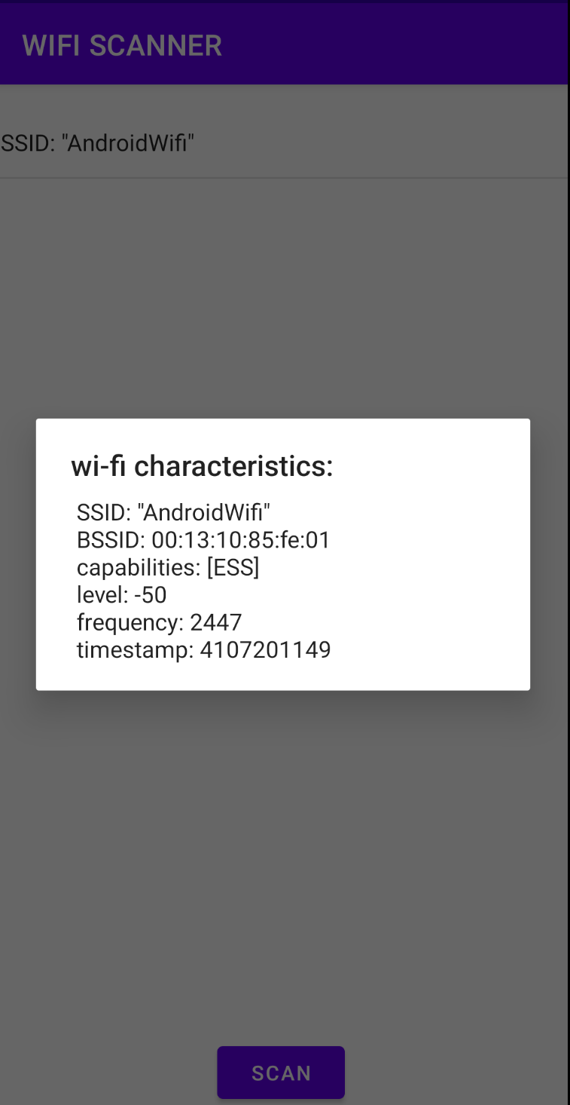

Рисунок 6 – Вывод дополнительной информации о сети

## Блок схема

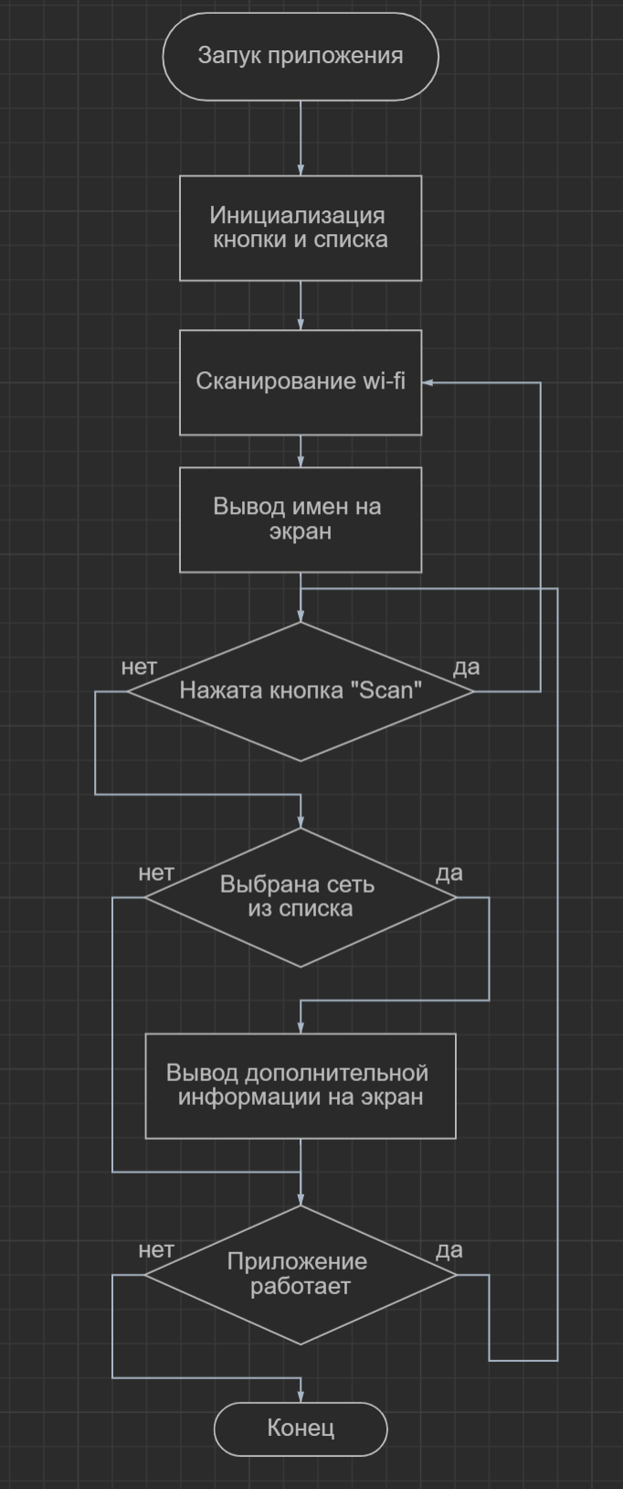

Рисунок 7 – Блок схема разработанного приложения

# Вывод

В ходе выполнения данной лабораторной работы было разработано мобильное приложение для ОС Google Android, для сканирования точек wifi и вывода информации о каждой из них.